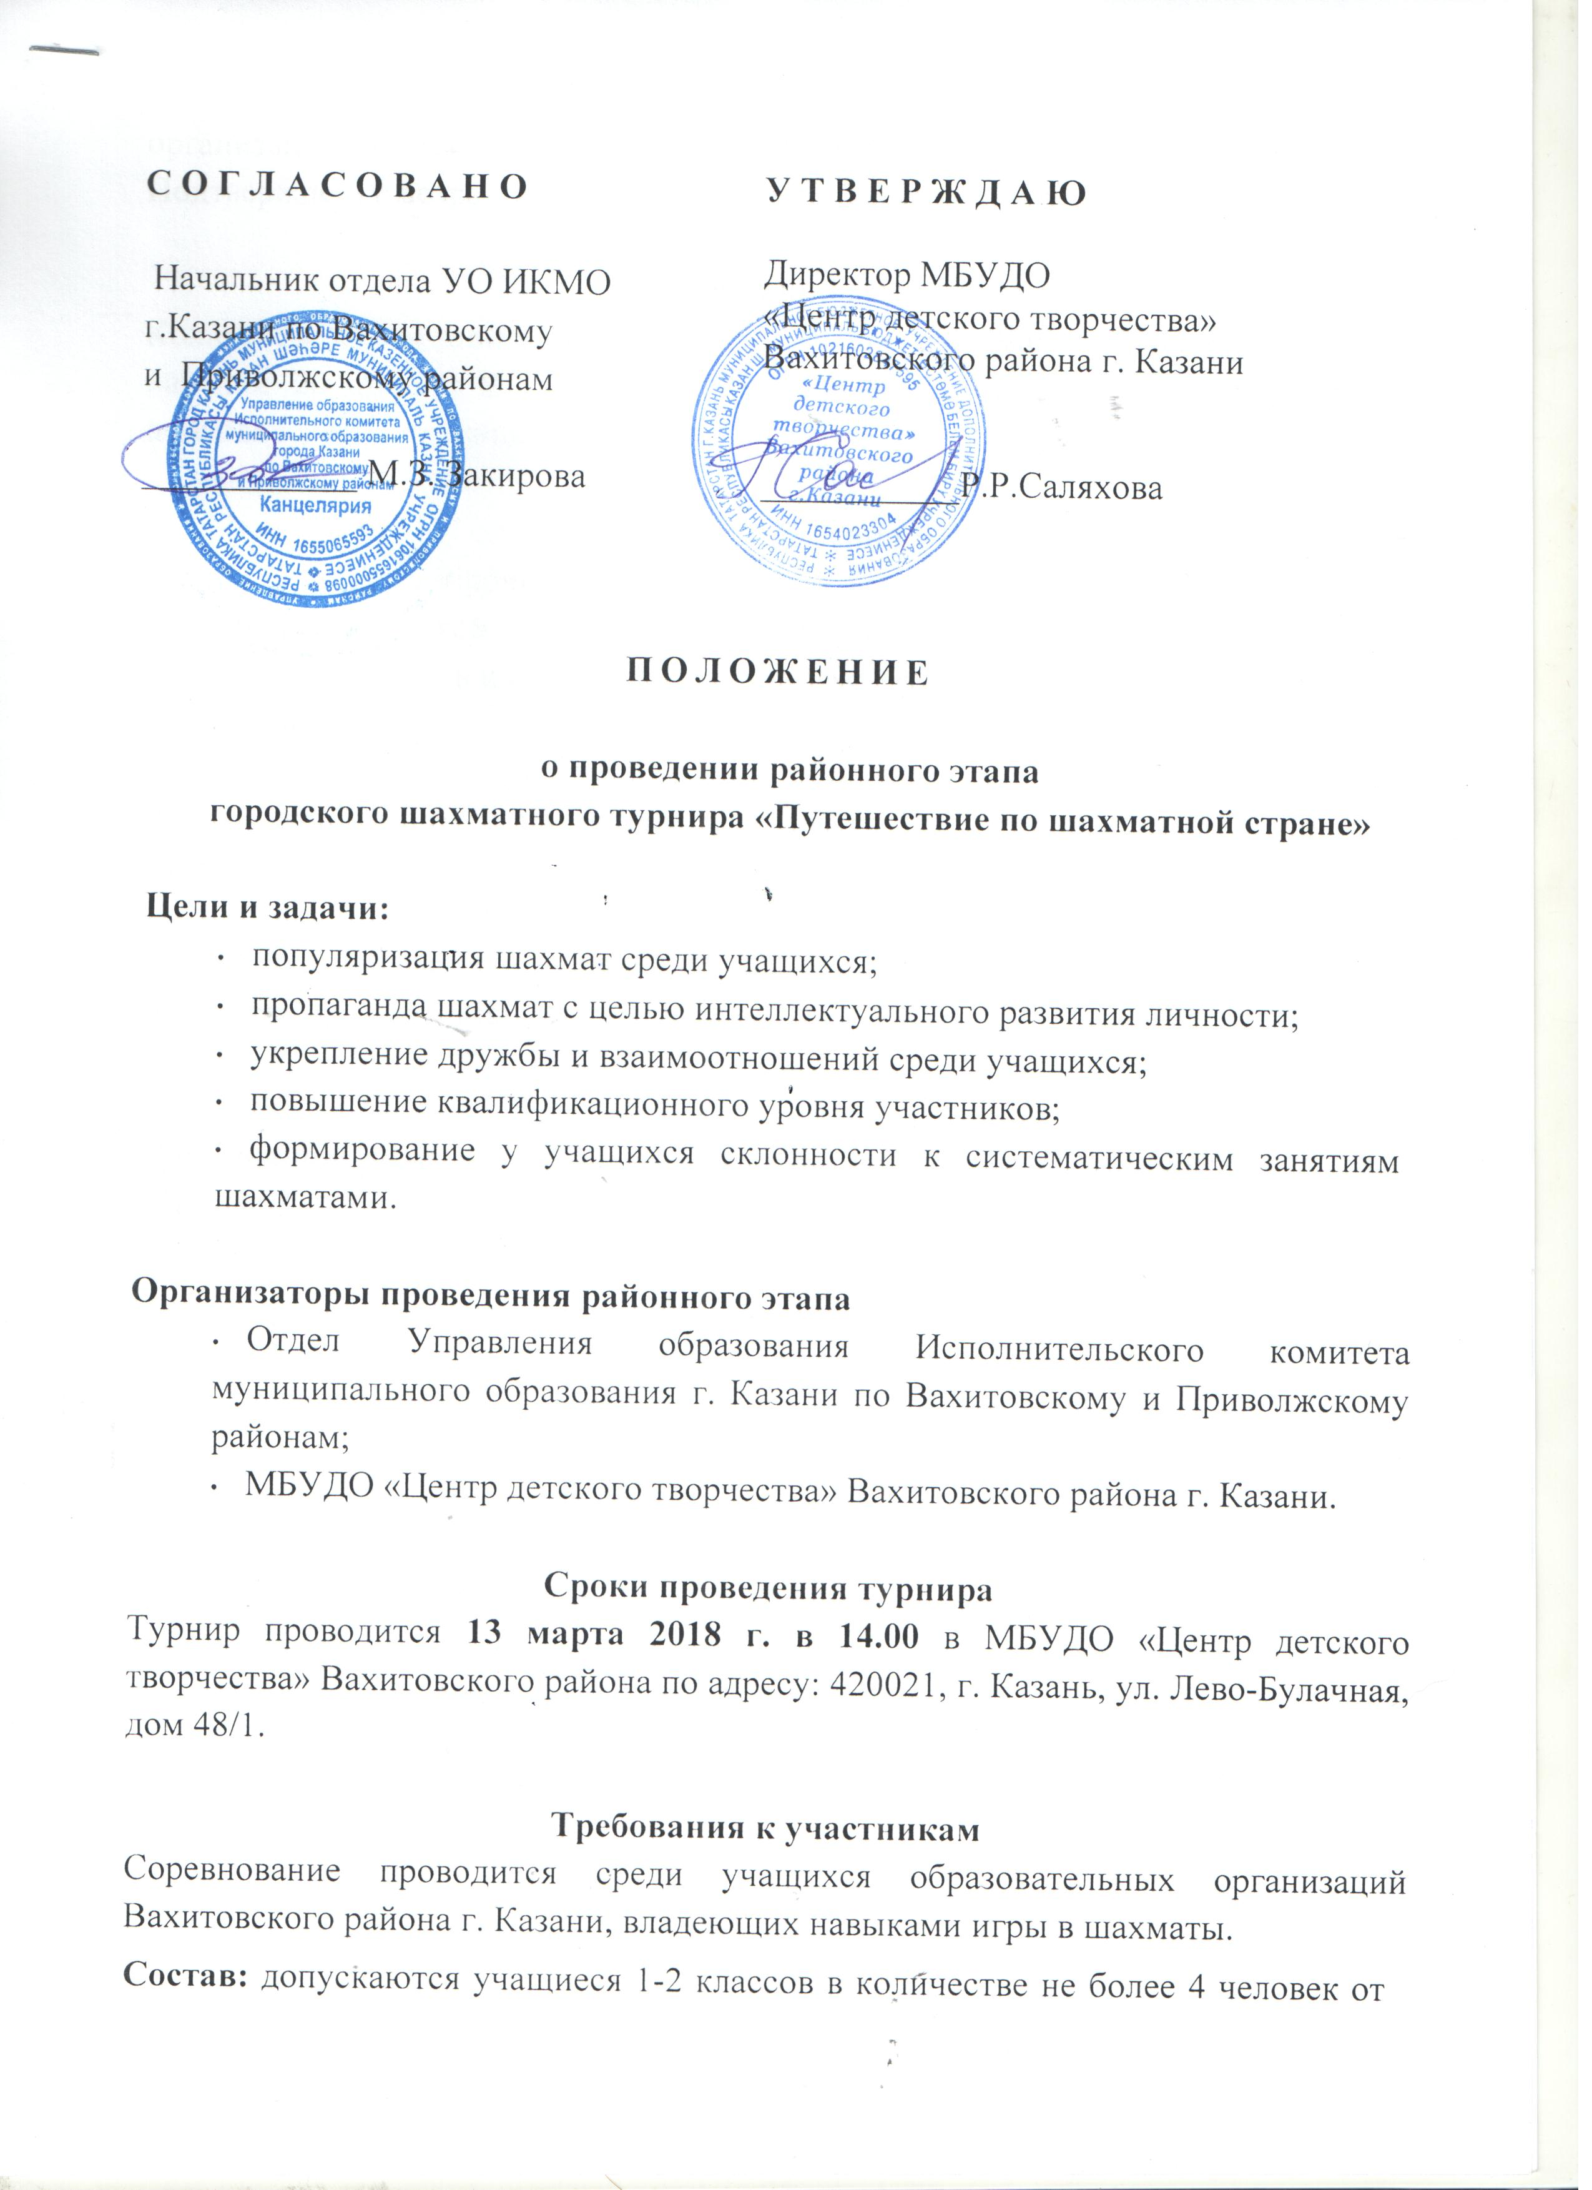

организации (1 класс: 1 мальчик и 1 девочка, 2 класс: 1 мальчик и 1 девочка). Подтверждение возраста участников может быть затребовано судьями.

Условия проведения
Количество туров зависит от количества участников. Контрольное время на одну партию: 20 минут. В случае незаконченной партии присуждение результата проводится по сложившейся позиции.

Условия подведения итогов
По результатам отборочного тура судейская коллегия и организаторы определяют команду участников городского шахматного турнира «Путешествие по шахматной стране» в количестве 8 человек, который состоится 27 марта 2018 года в 10 часов.

Заявки принимаются на электронную почту ЦДТ: cdtvah@mail.ru до 5 марта 2018 г.(приложение).
Заявки, заполненные не по образцу, приниматься не будут!
Контактный телефон оргкомитета: 29-222-68,
Васильева Клария Зинатулловна: 8-917-259-61-98.

Примечание: каждый участник приносит комплект шахмат, сменную обувь (бахилы)!

Форма заявки на участие в районном отборочном туре
городского шахматного турнира «Путешествие по шахматной стране» 13.03.2018 г.

Ф.И.О.  участника | Дата рождения | Образовательная организация  организация | Класс | Ф.И.О. тренера (педагога)  (эл. адрес; сотовый телефон)

